На правах рукописи

Тюрин Евгений Александрович

ТЕХНОЛОГИЯ СНИЖЕНИЯ МАТЕРИАЛОЁМКОСТИ
СЕЛЬСКОХОЗЯЙСТВЕННЫХ МАШИН С ПОМОЩЬЮ
СИСТЕМ УПРАВЛЯЕМЫХ ЗАТЯЖЕК

Специальность 05.20.01 – технологии и средства механизации
сельского хозяйства.

Автореферат
диссертации на соискание учёной степени
кандидата технических наук

Калуга 2007
Работа выполнена в ГОУ ВПО “Московский государственный технический университет” им. Н.Э. Баумана, Калужский филиал (КФ МГТУ им. Н.Э. Баумана).

Научный руководитель: доктор технических наук, доцент
Астахов Михаил Владимирович

Официальные оппоненты: доктор технических наук, профессор
Юдин Владимир Михайлович

кандидат технических наук
Сидоров Сергей Алексеевич

Ведущая организация: Московский Государственный Агроинженерный
Университет им. В.П. Горячкина (МГАУ)

Защита диссертации состоится в часов на заседании диссертационного совета Государственного научного учреждения “Всероссийский научно-исследовательский институт ремонта и эксплуатации машинно-тракторного парка” (ГНУ ГОСНИТИ) по адресу: 109428, г. Москва, 1-й Институтский пр., д.1.

С диссертацией можно ознакомиться в библиотеке ГНУ ГОСНИТИ.

Автореферат разослан и опубликован на сайте http://www.gosniti.ru “_____” 200 г.

Учёный секретарь
диссертационного совета Р.Ю. Соловьев
ОБЩАЯ ХАРАКТЕРИСТИКА РАБОТЫ
Актуальность темы. В технических системах сельскохозяйственного назначения практически везде используются тонкостенные, оболочечные, рамные либо ферменные конструкции (например, рамы транспортных средств или остовы сельскохозяйственных сооружений), масса которых значительно выше по сравнению с зарубежными аналогами, в результате чего себестоимость отечественных изделий и их эксплуатационные расходы существенно завышены.
Одним из путей снижения материалоёмкости сельскохозяйственных конструкций, является применение дополнительных элементов – управляемых и неуправляемых затяжек, при помощи которых, напряжения в поперечных сечениях конструкции за счёт работы системы “конструкция – затяжка”, значительно понижаются. Применение неуправляемых (статических) затяжек для этой цели широко известно и рассмотрено ниже. Но в сельскохозяйственных машинах внешние нагрузки часто меняются во времени в циклическом режиме, что создаёт определённые трудности применения статических затяжек. В результате совместной работы системы “конструкция – управляемая затяжка”, основная конструкция испытывает напряжения гораздо меньшей интенсивности, чем конструкция без затяжки. Следовательно, основную конструкцию можно либо загрузить силой большей величины, либо снизить её материалоёмкость.
Для работы управляемой затяжки предполагается использование энергетического источника. Для упругих механических систем он может быть двух типов: внешний, представляющий энергетическую машину (машину – двигатель) и внутренний, использующий внутреннюю энергию упругого деформирования (упругую энергию) основной конструкции.
Таким образом, управляемой затяжкой (УЗ) можно назвать напрягающий элемент или систему элементов, создающий в напрягаемой (основной) конструкции в заданный момент времени внутренние силы, уменьшающие либо полностью компенсирующие внутренние силы от внешней нагрузки.
Реализация подобного подхода осуществлена автором на примере усовершенствования, с помощью УЗ с внешним энергетическим источником, конструкции ёмкости автокормовоза АСП–25 и разработки нового вида управляемых затяжек, использующих для своего функционирования энергию упругого деформирования разгружаемой системы, которая возникает в ней от действия внешних сил (работа проведена по тематике Гранта РФФИ и Правительства Калужской области № 05-01-96740 (2005г)).
Цель работы. Усовершенствование методов снижения материалоёмкости сельскохозяйственных машин с помощью управляемых затяжек.
Объект исследования. Ёмкость автокормовоза АСП – 25. Двухопорный балочный и консольный элемент рамы вибрационного копателя саженцев ВКС – 2. Консольный элемент рамы культиватора КФС – 2,7В, предназначенного для поверхностного рыхления почвы. Консольный элемент рамной системы агрегата для ухода за садами АСВ – 8.
Предмет исследования. Процесс изменения напряжённо – деформированного состояния систем “основная конструкция – управляемая затяжка” для элементов вышеназванных объектов исследования.
Задачи исследования.
1. Разработать методику проектирования и установить закономерности, при которых применение управляемых затяжек наиболее эффективно и значительно снижает уровень внутренних сил тонкостенных и стержневых конструкций.
2. Разработать конструкцию, методику расчёта и технологию применения продольной управляемой затяжки, необходимой для уменьшения меридиональных напряжений, возникающих в ёмкости автокормовоза АСП–25.
3. Разработать конструкцию, методику расчёта и технологию применения однопролётной двухопорной балки, работающей совместно с управляемой затяжкой, использующей для своего функционирования энергию упругого деформирования элементов рамы вибрационного копателя ВКС – 2.
4. Разработать конструкцию, методику расчёта и технологию применения консольной балки, работающей совместно с управляемой затяжкой, использующей для своего функционирования энергию упругого деформирования разгружаемых рам культиватора КФС – 2,7В и агрегата АСВ – 8.
Научная новизна.
1. Усовершенствована математическая модель и методика проектирования тонких цилиндрических оболочек сельхозмашин, при их совместной работе с продольными и поперечными управляемыми затяжками.
2. Разработана математическая модель управляемой затяжки, необходимой для создания рамных и ферменных конструкций остовов сельхозмашин, работающих в циклическом режиме, с целью снижения их массы.
3. Предложена система инженерных методов определения и регулирования уровня внутренних сил тонкостенных и стержневых агрегатов сельхозмашин, находящихся под воздействием переменных нагрузок.
Методы исследований.
Теоретические исследования проведены с использованием методов механико – математического моделирования напряжённо – деформированного состояния стержневых и тонкостенных систем сельхозмашин. При анализе моделей применялись методы механики деформируемого твердого тела и строительной механики с решением систем уравнений и построений трёхмерных графиков на ЭВМ.
Теоретические исследования однопролётных балок проводились при помощи метода конечных элементов.
Экспериментальные исследования выполнены с использованием отраслевых и частных методик способами электротензометрирования и измерения абсолютных деформаций.
Практическая значимость состоит в разработке новых квазимеханизмов (управляемых затяжек), позволяющих значительно снизить материалоёмкость сельскохозяйственных машин.
Пути реализации работы. Результаты исследования могут быть использованы на сельскохозяйственных машиностроительных предприятиях.
Внедрение результатов исследования. Разработанная конструкция управляемой затяжки использующей для своего функционирования энергию упругого деформирования основной системы: для двухопорной балки, внедрена на ООО “Промтехник” г. Воронеж, при проектировании рамы вибрационного копателя саженцев ВКС – 2 и рамы агрегата для ухода за садами АСВ – 8; для консольной балки, при проектировании рамы культиватора фрезерного КФС – 2,7В.
Материалы исследований используются в учебном процессе на кафедре “Агропромышленная инженерия” КФ МГТУ им. Н.Э. Баумана.
Апробация. Основные положения работы докладывалась и обсуждалась: на Всероссийских НТК “Прогрессивные технологии, конструкции и системы в приборо – и машиностроении”, г. Москва, (2003, 2004, 2005 гг.), Всероссийской НТК “Наукоёмкие технологии в приборо – и машиностроении и развитие инновационной деятельности в ВУЗе”, г. Москва, (2006 г.), Региональной НТК “Прогрессивные технологии, конструкции и системы в приборо – и машиностроении”, г. Калуга (2004 г.), НТК “Региональный конкурс научных проектов в области естественных наук”, г. Калуга (2006 г.), Региональной НТК студентов, аспирантов и молодых учёных “Наукоёмкие технологии в приборо – и машиностроении и развитие инновационной деятельности в ВУЗе”, г. Калуга, (2006 г.).
Публикации. По теме диссертации опубликовано 12 печатных работ.
Структура и объём работы.
Диссертация состоит из введения, четырёх глав, общих выводов, списка использованных источников и приложений. Общий объем – 140 страниц, в том числе: приложение на 7 страницах, 82 рисунка, 8 таблиц. Список использованных источников содержит 95 наименований, в том числе 6 на иностранных языках.
На защиту выносятся.
Результаты, перечисленные выше в рубриках “Научная новизна”, “Практическая значимость” и “Пути реализации работы”.

СОДЕРЖАНИЕ РАБОТЫ
Введение
Отмечается, что снижение материалоёмкости сельскохозяйственных конструкций и машин является на сегодняшний день весьма актуальной задачей.
В качестве примера можно привести ёмкости автокормовозов, рамы транспортных средств, остовы сельскохозяйственных сооружений. Все они представляют собой либо тонкостенные системы типа оболочек и пластин, либо комбинированные системы, включающие элементы пространственных рам и ферм.
Взяв за объект исследования ёмкость автокормовоза АСП–25, предлагается использовать для конструирования с минимизацией по массе методику проектирования на основе принципов, соответствующих фундаментальным принципам теории управления, причём совокупностью управляемых координат считать внутренние усилия.
Путём исследования напряжённо – деформированного состояния верхнего пояса однопролётной и консольной балок, входящих в состав элементов рамы машин АСВ – 8, ВКС – 2 и КФС – 2,7В, предлагается применить управляемые затяжки, которые функционирует за счёт энергии деформирования основной системы, с целью получения конструкций рациональной массы.

1. Задачи исследования. Используемая литература
Неуправляемые затяжки применялись практически весь 20 век в строительстве и машинах для снижения материалоёмкости и увеличения надёжности, где в качестве затяжки применялись стержни, канаты и струны. Над их созданием работали авторы Е.И. Беленя, В.М. Вахуркин, А.А. Васильев, Н.П. Мельников, Б.А. Сперанский, Н.Н. Стрелецкий, И.М. Рабинович и др., которые снижали материалоёмкость конструкции при помощи неуправляемых затяжек.
Но в машинах, в частности сельскохозяйственных, работающих в циклическом режиме, неуправляемые затяжки показали свою слабую эффективность. В работах Астахова М.В. предложены некоторые конструкции управляемых затяжек, следящих за уровнем внутренних усилий и компенсирующие их с целью снижения материалоёмкости. Профессором Рассказовым М.Я. предложено применить такие затяжки для восстановления ресурса ремонтируемых сельхозмашин. Надёжность функционирования управляемой затяжки, а следовательно и самой конструкции, во многом зависит от надёжности внешнего энергетического источника, а также механизма обратной связи.
Одной из задач исследования является создание управляемых затяжек, использующих для своего функционирования энергию упругого деформирования разгружаемой системы, что позволит обойтись без внешнего энергетического источника.
Для достижения поставленной цели и решения этой задачи необходимо на ЭВМ смоделировать трёхмерную модель деформируемой основной конструкции, разработать алгоритм расчёта этой модели методом конечных элементов (МКЭ), а также провести эксперимент на основе тензометрирования и сравнить полученные результаты с теоретическими.
Второй задачей исследования является создание и разработка продольных управляемых затяжек для ёмкости автокормовоза АСП–25, которые необходимы для уменьшения меридиональных напряжений 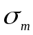 возникающих в обечайке ёмкости при её разгрузке, и имеющих максимальную величину в зонах действия поперечных затяжек.
Для решения данной задачи, необходимо построить математическую модель, и исследовать зависимость полученных выражений 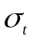 и , основываясь на которых, выбрать рациональную конструкцию таких затяжек.
Целью подобных исследований является получение конструкций, имеющих повышенную несущую способность при меньшей материалоёмкости.

2. Использование управляемых затяжек для снижения уровня
внутренних сил ёмкости автокормовоза АСП–25
В этой главе разрабатывается методика расчёта, конструкция и технология применения продольной управляемой затяжки. В зоне цилиндрической оболочки (автокормовоз АСП–25) прилегающей к поперечной управляемой затяжке, и находящейся под воздействием внутреннего давления 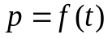, возникают окружные 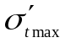 и меридиональные 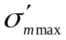 напряжения:
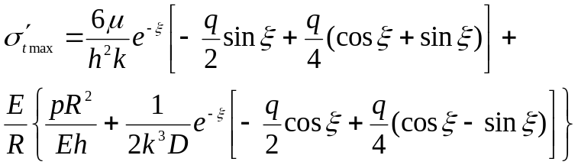 (1)
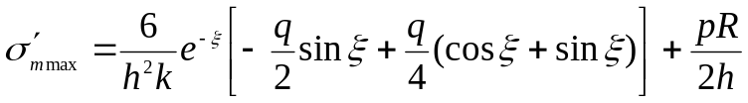, (2)
где: 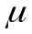 – коэффициент Пуассона; – прикладываемая нагрузка от затяжки; 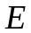 – модуль Юнга; 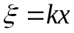; 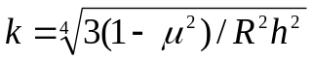; – продольная координата, отсчитываемая от плоскости крепления затяжки; 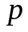 – внутреннее рабочее давление в оболочке; 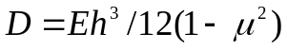 – цилиндрическая жёсткость,  – радиус срединной поверхности оболочки; – толщина оболочки.

Анализируя зависимости (1), (2) для цилиндрической оболочки ёмкости автокормовоза АСП–25, выполненной из листовой стали 09Г2С со следующими параметрами: 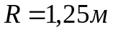; 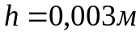; 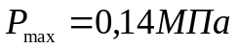 (управление внутренними силами осуществлялось с помощью изменения внешней нагрузки в пределах от 0 до 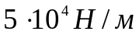), строятся графики и 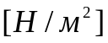 в зависимости от координаты 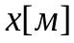, направленной от плоскости крепления затяжки вдоль образующей цилиндрической оболочки.
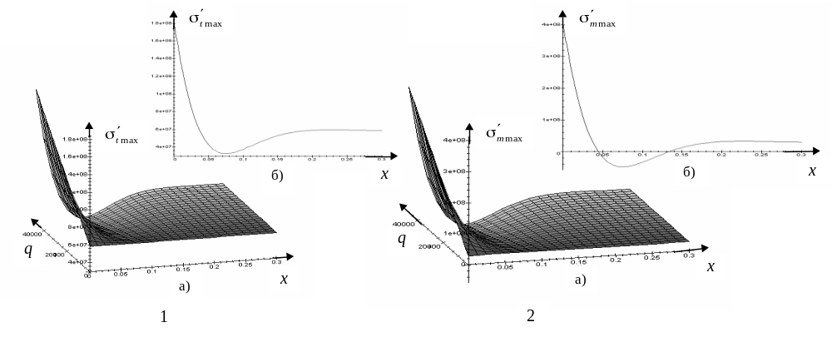
Рисунок 1 – График для анализа окружных (1) и меридиональных (2) напряжений: а) график зависимости 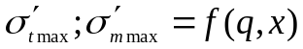; б) расшифровка графика а) при 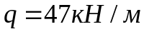

Как видно из графика (рис. 1) в зоне управляемой затяжки меридиональные напряжения в 2,2 раза превышают окружные напряжения, то есть происходит перераспределение напряжений и эффект от введения поперечной управляемой затяжки значительно уменьшается.
Ёмкость автокормовоза АСП–25 при выгрузке сыпучего груза, испытывает, кроме того, и растягивающую силу, величина которой равна:
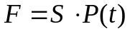, (3)
где: 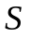 – площадь торцевой стенки; 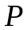 – внутреннее давление; – время.

Чтобы компенсировать часть этой силы, предлагается применить продольную управляемую затяжку, работа которой осуществляется на основе почти мгновенно изменяемой системы (рис. 2).
Применение почти мгновенно изменяемых систем, обусловлено возможностью создания на малых перемещениях и при небольших значениях управляющих сил весьма большие реактивные усилия и, как следствие, высокие напряжения в контрольных сечениях основной конструкции. Более того, особенностью таких систем, является то, что силы, прикладываемые извне к управляемым затяжкам и получаемые при этом управляющие нагрузки, могут находиться в одной плоскости, во взаимно перпендикулярных направлениях.
Малые перемещения в почти мгновенно изменяемых системах позволяют достаточно быстро реагировать на изменение амплитуды внешних сил, что, в свою очередь, даёт возможность отказаться от применения электроники при организации обратной связи и использовать механические системы с элементами пневматики и гидравлики.
Схема продольной управляемой затяжки, построенной на основе почти мгновенно изменяемой системы, представлена на рис. 2.
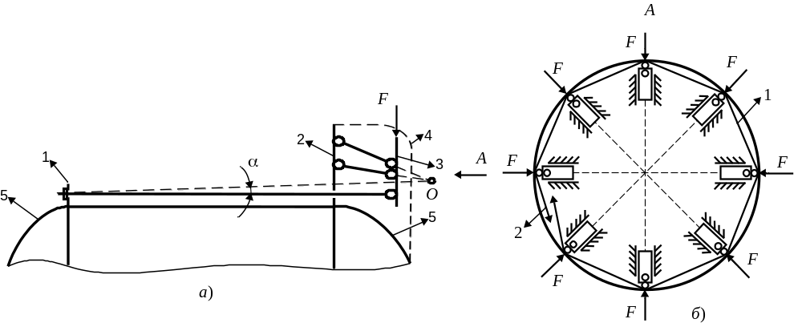
Рисунок 2 – Схема ёмкости автокормовоза АСП–25
с почти мгновенно изменяемой системой

На схеме рис. 2,а: 1 – диск крепления затяжек, 2 – диск крепления элементов почти мгновенно изменяемой системы, 3 – “плашка”, 4 – кожух, 5 – ёмкость автокормовоза АСП–25 (условно показана верхняя часть).
При достижении расчётного значения меридиональных напряжений, на “плашку” 3 (количество которых на ёмкости достигает (рис. 2,б) восьми) передаётся усилие 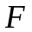 с помощью троса, который натягивается управляющим механизмом, связанным с тормозной пневмосистемой тягача автокормовоза АСП–25, аналогичным механизму поперечной затяжки. Под действием этой силы “плашка” 3 будет перемещаться в центр торца ёмкости, создавая тем самым большие усилия в элементах почти мгновенно изменяемой системы. Величина этих усилий обратно пропорциональна тангенсу угла 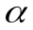. Чем меньше угол , тем больше усилие в затяжке.
Вся система закрывается кожухом 4.
Управляющее усилие здесь создаётся в меридиональном направлении для цилиндрической оболочки, что позволяет продольно “стягивать” обечайку при возникновении внутреннего давления.
Циклическая работа управляемой затяжки, даёт возможность значительно снизить амплитуду внутренних сил и, тем самым, уменьшить массу ёмкости автокормовоза АСП – 25.
Напряжения, возникающие в обечайке от введения новой затяжки, будут иметь следующий вид:
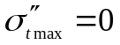, 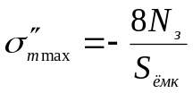. (3)
Складывая (1), (2) и (3), получим, что суммарные окружные напряжения при совместной работе ёмкости с продольной и поперечной затяжками, остались без изменения, и не отличаются от (1), и графика (рис. 1,а), а меридиональные уменьшились на величину (3) и будут иметь следующий вид:
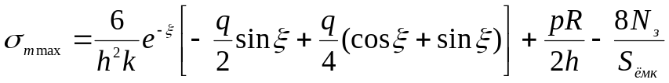. (4)
Математической моделью для дальнейшего исследования конструкции затяжек можно считать выражения (1), (4).
График меридиональных напряжений с учетом (4), представлен на (рис. 3):
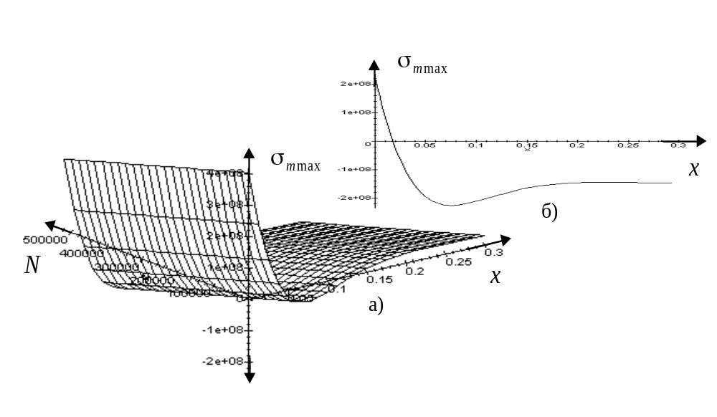
Рисунок 3 – Суммарный график для анализа меридиональных напряжений: а) график зависимости 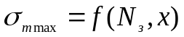; б) расшифровка графика а) при 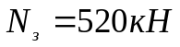
Из анализа графиков (рис. 1, 3) можно сделать вывод, что при заданных значениях и 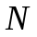, окружные и меридиональные напряжения, когда работают обе затяжки, находятся ниже предела выносливости материала 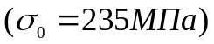.
Следовательно, масса ёмкости автокормовоза АСП–25, может быть значительно снижена, за счёт уменьшения толщины обечайки.

3. Теоретическое исследование напряжённо – деформированного
состояния однопролётной балки и управляемой
затяжки, как элементов рамных систем
сельскохозяйственных машин
В этой главе предлагается новый принцип снижения материалоёмкости металлоконструкций. Создание дополнительных внешних сил, с помощью управляемых затяжек, предполагает использование энергетического источника. Для упругих механических систем он может быть двух типов: внешний, представляющий энергетическую машину (машину – двигатель) и внутренний, использующий внутреннюю энергию упругого деформирования (упругую энергию) основной разгружаемой конструкции. Использование упругой энергии для разгрузки, не противоречит основным законам механики, и позволит создавать такие конструкции, которые за счёт изменения своей формы и жёсткости, в критические моменты могли бы “саморазгружаться” без больших отклонений от заданных технологических и эксплуатационных параметров.
Система внешних сил, приложенных к конструкции, меняется во времени и, в то же время, является системой статически приложенных сил. Их работа 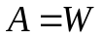 – потенциальной (упругой) энергии, запасённой конструкцией в процессе её деформирования. При снятии внешних сил конструкция за счёт аккумулированной энергии  возвращается в исходное (недеформированное) состояние.
Подключение к деформированной основной конструкции управляемой затяжки, использующей внутреннюю энергию , может привести к остаточным деформациям материала основной конструкции и, в результате, нарушению технологических режимов работы машины или сооружения в целом.
Поэтому, очевидно, отбор части упругой энергии необходимо проводить за время деформирования между начальным и конечным положениями деформируемой основной конструкции, то есть между нулевым и конечным значениями статически прикладываемой внешней силы. Тогда, управляемая затяжка, взяв на себя часть работы внешних сил, а значит часть энергии 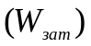, позволит основной конструкции запасти энергию  согласно выражению:

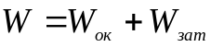. (5)

На основании этого уравнения необходимо проектировать управляемые затяжки, использующие для своего функционирования запасённую упругую энергию основной конструкции.
Рассмотрим элемент несущей рамы вибрационного копателя саженецев ВКС – 2, в виде двухопорной балки. Пусть эта балка 1 (рис. 4), шарнирно закреплённая на концах, нагружается статически прикладываемой в её середине силой 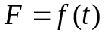. Шарниры вводим для упрощения проведения эксперимента.
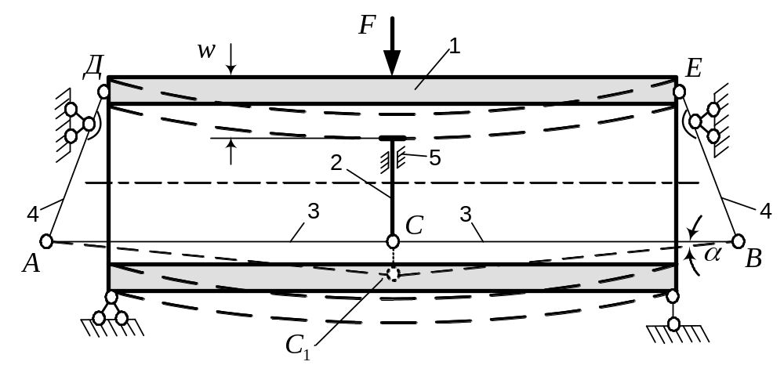
Рисунок 4 – Эскиз балки с управляемой затяжкой

При достижении балкой в точке приложения силы промежуточного прогиба  верхний пояс (пунктир) входит в соприкосновение со стержнем 2, шарнирно соединённым в точке 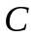 с почти мгновенно изменяемой системой, состоящей из стержней (струн) 3 и шарниров 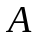 и 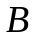. При дальнейшем прогибе балки шарнир перемещается в положение 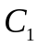, и, как следствие, в шарнирах 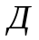 и возникают силы, растягивающие сжатый верхний пояс балки. Затяжка 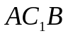 и рычажная система 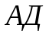, 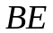 запасают часть энергии деформирования , а именно 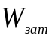, а балка принимает энергию . При уменьшении силы часть энергии деформирования идёт на восстановление первоначального положения рычажной системы и управляемой затяжки, другая часть 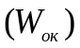 – на восстановление первоначальной формы балки 1. В результате работы системы “балка – управляемая затяжка” верхний пояс балки испытывает напряжения гораздо меньшей интенсивности, чем нижний, и учитывая, что , путём подбора плеч рычагов , и первоначального угла наклона стержней 3 к горизонтали, можно добиться уровня напряжений меньше предела выносливости материала балки.
Приведённый выше пример использования управляемой затяжки можно применить с целью снижения материалоёмкости для балок больших пролётов при невозможности установки промежуточных опор. Направляющая 5 (рис. 4) может быть закреплена на балке.
Основываясь на рис. 4 и вышеизложенного материала была смоделирована трёхмерную модель однопролётной балки в программе SolidWorks.
Включение затяжки будет происходить в тот момент, когда прогиб балки составит 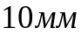, а напряжения, возникающие в ней, достигают предела выносливости материала верхнего пояса.
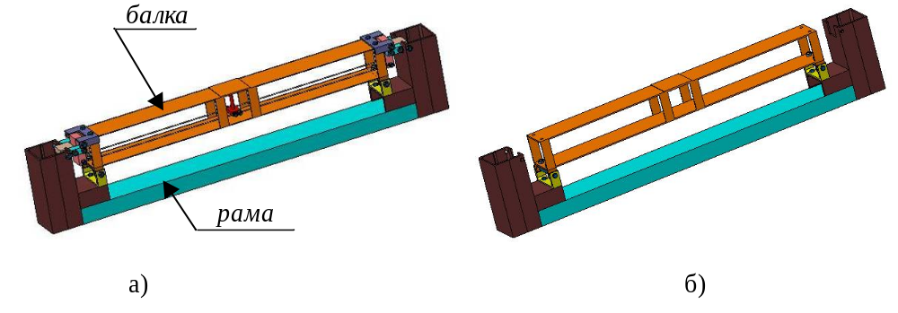
Рисунок 5 – Трёхмерная модель однопролётной балки:
а) с управляемой затяжкой; б) без управляемой затяжки

На основании этой модели был проведён теоретический расчёт, и исследованы напряжения, возникающие в верхнем поясе балки, с использованием метода конечных элементов.
Модель балки, необходимая для первого этапа расчёта, представлена на (рис. 5,б). Толщина верхнего и нижнего поясов в данном случае была увеличена на 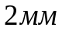 и составляет 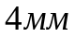.
Используя метод конечных элементов, была теоретически исследована система “однопролётная балка + опорная рама” (см. рис. 5,б), и определена величина возникающих напряжений, для различных этапов нагружения.
Расчёт производился на ЭВМ с использованием программы CosmosWorks.
Модель (рис. 5,б):
1. из SolidWorks была переведена в CosmosWorks и выбрано упражнение (сетка на твёрдом теле);
2. задавался материал для каждого элемента модели;
3. вводились ограничения (модель фиксировалась);
4. прикладывалась статическая вертикальная нагрузка в центральной части балки;
5. задавались пары соприкасания, то есть для тех деталей, которые вращаются и неподвижно соприкасаются, вводились дополнительные ограничения;
6. модель разбивалась на конечные элементы, т.е. создавалась сетка на твёрдом теле;
7. проводился расчётный анализ модели.
Балка рассчитывалась для пяти величин нагрузок, начиная с 200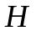 и последующим приращением нагрузки на 120. Максимальная нагрузка, которую воспринимала балка, составляла 680. Именно при этой нагрузке предполагалось, что напряжения в балке, которая имела толщину каждого пояса по 4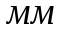 и работала без управляемой затяжки, приближаются к пределу выносливости, который для стали Ст3 равен 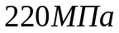.
Результаты, полученные после расчётного анализа (пункт 7) проведённого в CosmosWorks, представлены в таблице 1.

Напряжения, возникающие в верхнем поясе однопролётной балки (шесть конечных элементов) (затяжка отключена) при нагрузках 200 и 680
Таблица 1
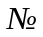, КЭ  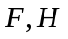 | 1 | 2 | 3 | 4 | 5 | 6
 | 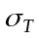 | 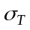
0 | 0 | 0 | 0 | 0 | 0 | 0
200 | 60 | -10 | -30 | -30 | -10 | 60
680 | 200 | -70 | -130 | -130 | -70 | 200

Анализируя таблицу 1, можно сказать, что:
1. при максимальной нагрузке, а именно 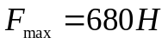, напряжения в верхнем поясе приближаются к пределу выносливости и составляют 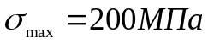;
2. наиболее опасными участками является центральная часть балки и торцевые части.
Далее проводился расчётный анализ балки, представленной на (рис. 5,а) (затяжка включена).
Затяжка включалась в работу (автоматически, без помощи внешних энергетических источников) в тот момент, когда напряжения в балке составляли величину 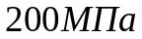, в этом случае прогиб имел величину , и далее балка работала совместно с затяжкой.
В данном варианте балка рассчитывалась для семи величин нагрузок, начиная с 200 и последующим приращением нагрузки на 120. Максимальная нагрузка, которую воспринимала балка составляла 920. Именно при этой нагрузке предполагалось, что напряжения в балке, которая имеет толщину каждого пояса по 2 и работающей совместно с управляемой затяжкой, приближаются к пределу выносливости.
Результаты, полученные после расчётного анализа (пункт 7) проведённого в CosmosWorks, представлены в таблице 2, (расчёты проводились аналогично всем пунктам, когда балка была с отключённой затяжкой).

Напряжения, возникающие в верхнем поясе однопролётной балки (шесть конечных элементов) и затяжки (седьмой конечный элемент) (затяжка включена) при нагрузках 200, 680 и 920
Таблица 2
, КЭ | 1 | 2 | 3 | 4 | 5 | 6 | 7
0 | 0 | 0 | 0 | 0 | 0 | 0 | 0
200 | 12 | -5 | -60 | -60 | -5 | 12 | 0
680 | 90 | -12 | -160 | -160 | -12 | 90 | 3,5
920 | 150 | -15 | -200 | -200 | -15 | 150 | 8,5
Анализируя таблицу 2, можно сказать, что:
1. напряжения при нагрузке в 680, значительно меньше тех напряжений, которые были получены для балки без затяжки (см. таблицу 1), это свидетельствует о том, что затяжка в данный момент начинает эффективно работать.
2. при максимальной нагрузке, а именно 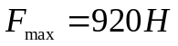, напряжения в верхнем поясе не выходят за предел выносливости материала, из которого сделана балка и составляют ;
3. наиболее опасными участками согласно таблице 2 по прежнему остаются центральная часть балки и торцевые части (места крепления рычажного квазимеханизма, в которых возникает краевой эффект).
Наряду с двухопорной балкой, в диссертации предложена конструкция консольной балки с затяжкой, с целью её применения в рамах машин АСВ – 8, ВКС – 2 и КФС – 2,7В.

4. Экспериментальное исследование напряжённо – деформированного
состояния однопролётной балки и управляемой затяжки
С целью подтверждения приведенных выше расчётов были проведены экспериментальные исследования. Для лабораторного тестирования на основе электротензометрии создан опытный образец двухопорной однопролётной балки с отключённой (рис. 6,а) и подключённой (рис. 6,б) затяжкой.

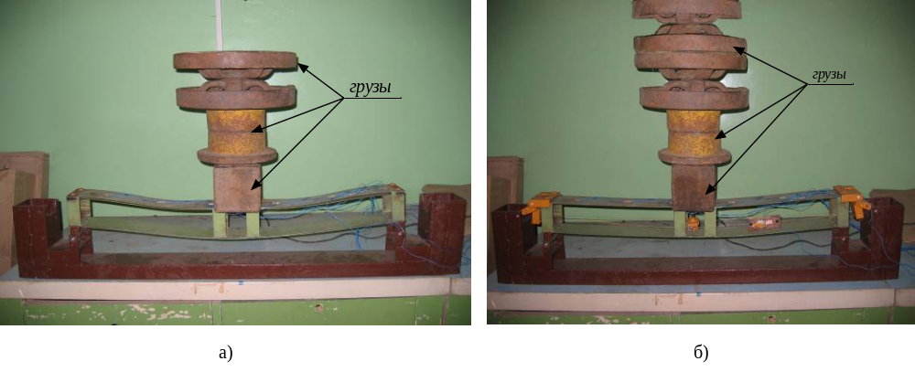
Рисунок 6 – Экспериментальная установка:
а) без управляемой затяжки; б) с управляемой затяжкой
Первый этап эксперимента:
Балка без управляемой затяжки с толщиной верхнего и нижнего поясов по каждый (к исходной балке добавлялись верхний и нижний съёмные пояса толщиной по ). Нагружение осуществлялось поэтапно в пять подходов, начиная с 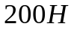 и последующим увеличением нагрузки на 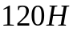 для каждого подхода. Общая нагрузка составляла 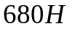 (см. рис. 6,а). Для каждого этапа нагружения фиксировались показания тензодатчиков (число которых достигало семи на верхнем поясе) при помощи прибора ИТЦ–01, имеющего погрешность измерений 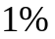. Строились исправленные графики 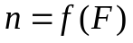 и на их основе составлена таблица, в которой были получены напряжения по формуле:
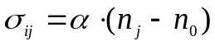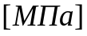, (6)
где: 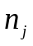 – показания прибора для -го тензодатчика -ой нагрузки; 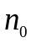 – показания прибора при нулевом положении (т.е. без нагружения).

На основании таблицы были построены эпюры напряжений для верхнего пояса балки (рис. 7,а).
Второй этап эксперимента:
Балка с управляемой затяжкой с толщиной верхнего и нижнего поясов по каждый. Нагружение осуществлялось поэтапно в семь подходов, начиная с и с последующим увеличением нагрузки на при каждом подходе. Общая нагрузка составляла 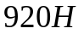 (см. рис. 8,б). Для каждого этапа нагружения фиксировались показания тензодатчиков (число которых достигало семи на верхнем поясе и один на раскосе управляемой затяжки) при помощи прибора ИТЦ–01, имеющего погрешность измерений . Строились исправленные графики , и на их основе была составлена таблица, в которой были получены напряжения по формуле (6).
На основании таблицы были построены эпюры напряжений для верхнего пояса балки (рис. 7,б).
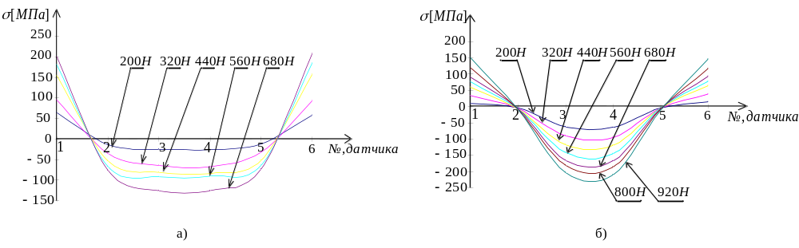Рисунок 7 – Эпюры напряжений:
а) затяжка отключена; б) затяжка включена

При анализе эпюр напряжений (рис. 7,а) можно сделать вывод:
– максимальные напряжения не превышают предела выносливости (для Ст.3, из которой сделана балка – );
– в зоне крепления верхнего пояса балки к рычажному квазимеханизму (первый и шестой тензодатчики) возникает краевой эффект (растяжение с 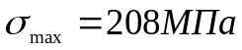);
– зона верхнего пояса балки между вторым и пятым тензодатчиками сжата и напряжения при максимальной нагрузке не превышают предела выносливости.
При анализе эпюр напряжений (рис. 7,б) можно сделать вывод:
– при увеличении внешней нагрузки в 1,5 раза максимальные напряжения не превышают предела выносливости;
– напряжения краевого эффекта в зоне крепления верхнего пояса становятся меньше.

Сравнительные результаты теоретических 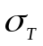 и экспериментальных 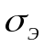
напряжений по отдельным нагрузкам (без затяжки)
Таблица 3
, дат-  чика | 1 |  | 2 |  | 3 |  | 4 |  | 5 |  | 6
 |  | 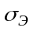
0 | 0 | 0 | 0 | 0 | 0 | 0 | 0 | 0 | 0 | 0 | 0 | 0
200 | 60 | 63 | -10 | -14 | -30 | -25 | -30 | -27 | -10 | -12 | 60 | 58
680 | 200 | 200 | -70 | -76 | -130 | -126 | -130 | -125 | -70 | -74 | 200 | 208

Сравнительные результаты теоретических и экспериментальных
напряжений по отдельным нагрузкам (с затяжкой)
Таблица 4
, дат-  чика | 1 |  | 2 |  | 3 |  | 4 |  | 5 |  | 6 |  | 7
0 | 0 | 0 | 0 | 0 | 0 | 0 | 0 | 0 | 0 | 0 | 0 | 0 | 0 | 0
200 | 12 | 10 | -5 | -5 | -60 | -62 | -60 | -65 | -5 | -4 | 12 | 14 | 0 | 0
680 | 90 | 90 | -12 | -8 | -160 | -166 | -160 | -168 | -12 | -6 | 90 | 93 | 3,5 | 3,5
920 | 150 | 150 | -15 | -10 | -200 | -203 | -200 | -210 | -15 | -11 | 150 | 147 | 8,5 | 8,5

При сравнительном анализе эпюр напряжений (рис. 7,а,б) можно говорить о повышении несущей способности балки с затяжкой, причём масса балки без затяжки на 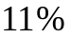 больше массы балки с затяжкой. То есть при меньшей материалоёмкости балка с затяжкой имеет несущую способность приблизительно в 1,5 раза выше, чем балка без затяжки.
Этот эффект усиливается при увеличении пролёта балки, так как конструкция рычажных элементов 4 (см. рис. 4) не зависит от величины пролёта, а раскосы управляемой затяжки представляют собой струны (или струнные системы) и увеличение их массы при увеличении длины весьма незначительно.

ОБЩИЕ ВЫВОДЫ
1. Разработаны математические модели управляемых затяжек, позволяющих значительно снизить материалоёмкость тонкостенных и рамных сельскохозяйственных конструкций, находящихся под воздействием циклически меняющихся внешних сил.
2. Для ёмкости автокормовоза АСП – 25, применена продольная управляемая затяжка, имеющая внешний энергетический источник (пневмосистему тягача автоцистерны), которая, при совместной работе с поперечной управляемой затяжкой, позволила снизить массу ёмкости на 18 процентов.
3. Построена и экспериментально проверена математическая модель управляемой затяжки, использующей для своего функционирования энергию упругого деформирования рамных систем сельхозмашин.
4. Впервые для балочных элементов конструкций сельхозмашин, разработана и применена комбинированная струнная управляемая затяжка, которая позволила уменьшить материалоёмкость рамы ВКС – 2 на 11 процентов и повысить её несущую способность в 1,5 раза.
5. Результаты работы внедрены в производство на машиностроительном предприятии ООО “Промтехник” в г. Воронеже, при изготовлении рамы вибрационного копателя саженцев ВКС – 2. Доказано, что при использовании управляемой затяжки, материалоёмкость рамы ВКС – 2 значительно снижена. За счёт снижения материалоёмкости выпускаемых рам ВКС – 2, удалось получить экономический эффект в размере 204,82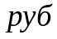 с каждой изготавливаемой рамы.

ОСНОВНОЕ СОДЕРЖАНИЕ ИССЛЕДОВАНИЙ
ОТРАЖЕНО В СЛЕДУЮЩИХ РАБОТАХ
1. Астахов М.В., Тюрин Е.А. Металлические конструкции, предварительно напряжённые затяжками // Материалы Всероссийской НТК “Прогр. технологии, констр. и системы в приборо– и машиностроении”, Том 1, – М.: Изд. МГТУ им. Н.Э. Баумана, 2003, с. 245 – 246.
2. Астахов М.В., Тюрин Е.А. Исследование напряжённого состояния ёмкости автокормовоза, взаимодействующей с продольными и поперечными управляемыми затяжками // Материалы Всероссийской НТК “Прогр. технологии, констр. и системы в приборо– и машиностроении”, – М., Изд-во МГТУ им. Н.Э. Баумана, 2004, с. 343–345.
3. Тюрин Е.А. Управляемые затяжки, используемые в металлических конструкциях // Региональная НТК “Прогрессивные технологии, конструкции и системы в приборо – и машиностроении” – Калуга, Изд-во МГТУ им. Н.Э. Баумана, 2004. – с. 116.
4. Астахов М.В., Тюрин Е.А. К вопросу использования почти мгновенно изменяемых систем в управляемых затяжках // Труды МГТУ “Математическое моделирование сложных технических систем”, №588. – М., Изд-во МГТУ им. Н.Э. Баумана, 2004, – с. 3–11.
5. Астахов М.В., Тюрин Е.А. Исследование напряжённого состояния цилиндрической оболочки при её деформировании с помощью управляемых затяжек // Изв. вузов “Машиностроение”. М., – 2005. – №8. – с. 31–36.
6. Астахов М.В., Тюрин Е.А. Новые квазимеханизмы – управляемые затяжки // Труды МГТУ “Математическое моделирование сложных технических систем”, №590. – М., Изд-во МГТУ им. Н.Э. Баумана, 2005, – с. 10–18.
7. Астахов М.В., Тюрин Е.А. Ёмкость автокормовоза, взаимодействующая с продольной управляемой затяжкой // Материалы Всероссийской НТК “Прогр. технологии, констр. и системы в приборо– и машиностроении”, Том 1, – М.: Изд. МГТУ им. Н.Э. Баумана, 2005, с. 246.
8. Астахов М.В., Таганцев Т.В., Тюрин Е.А. Разработка конструкций теории и расчёта управляемых затяжек, предназначенных для снижения материалоёмкости и повышения ресурса стержневых и тонкостенных упругих систем сельхозмашин // Труды регионального конкурса научных проектов в области естественных наук. Выпуск 9. – Калуга: Изд-во АНО “Калужский научный центр”, 2006. – с. 45–60.
9. Тюрин Е.А., Астахов М.В. Экспериментальное исследование напряжённо–деформированного состояния однопролётной балки с управляемой затяжкой // Труды МГТУ “Математическое моделирование сложных технических систем”, №593. – М., Изд-во МГТУ им. Н.Э. Баумана, 2006, – с. 131–136.
10. Астахов М.В., Тюрин Е.А. Теоретическое исследование нагружения однопролётной балки, при её совместной работе с управляемой затяжкой // Материалы Всероссийской НТК “Наукоёмкие технологии в приборо– и машиностроении и развитие инновационной деятельности в ВУЗе”, Том 1, – М.: Изд. МГТУ им. Н.Э. Баумана, 2006, с. 373.
11. Тюрин Е.А. Исследование напряжённого состояния однопролётной балки, при её совместной работе с управляемой затяжкой // Материалы Региональной НТК студентов, аспирантов и молодых учёных “Наукоёмкие технологии в приборо– и машиностроении и развитие инновационной деятельности в ВУЗе”, Том 2, – Калуга: Изд. МГТУ им. Н.Э. Баумана, 2006, с. 173.
12. Астахов М.В., Тюрин Е.А. Снижение материалоёмкости и повышение ресурса машин с помощью управляемых затяжек // “Тракторы и сельско-хозяйственные машины” – М., – 2007. – №6. – с. 32–33.

